Осенние мероприятия
С 25 октября по 31 октября 2019 года в МБДОУ «Детский сад № 6 «Светлячок» были организованы тематические осенние утренники совместно с родителями воспитанников. Под руководством воспитателей дети подготовили настоящий праздник для своих родителей, они радовали их своим умением танцевать, петь, читали стихи на осеннюю тематику, участвовали в забавных играх и конкурсах.
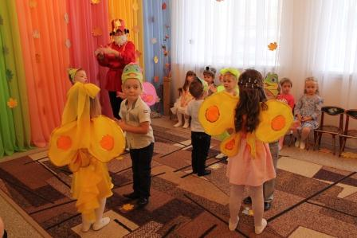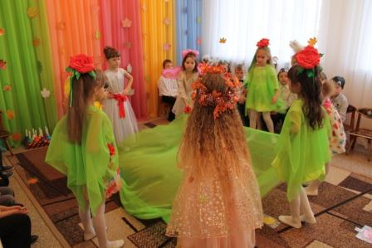
Сказочные персонажи, на протяжении всех мероприятий, развлекали и удивляли воспитанников своими волшебными образами.
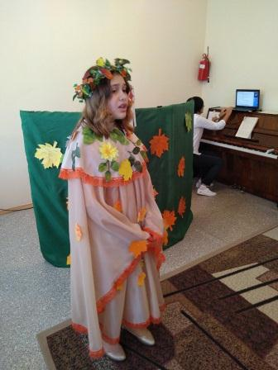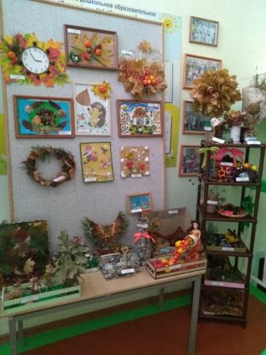
Так же, с приходом осени, дети всех групп принимали активное участие в выставке работ «Родной природы красота - 2019». Пофантазировав, дети с родителями принесли оригинальные подделки и игрушки, отличающихся индивидуальностью, творческим разнообразием.

Мероприятие получилось ярким, веселым, увлекательным.
Праздник удался на славу!

